SPOZNAVANJE OKOLJA
NAPOTKI ZA DELO NA DALJAVO - 3. r
25. 5. - 29. 5. 2020

- ura: ZDRAVSTVENA VZGOJA

Letos je bilo v načrtu, da nas v razredu obišče medicinska sestra iz ZD Kamnik. Vendar zaradi nastalih razmer to zdaj ni mogoče. Medicinska sestra je zato za vas pripravila predstavitev o zdravem načinu življenja in nekaj nalog.
Natančno si oglej poslano predstavitev, vmes ne pozabi narediti tudi vaj za razgibavanje.
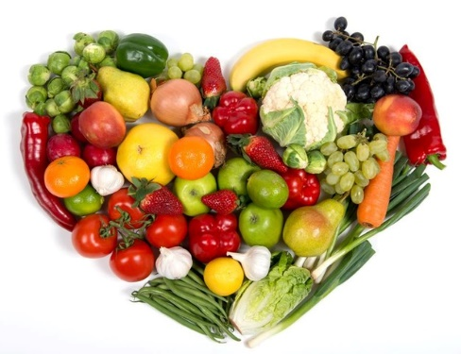

- in 3. ura: ZDRAVSTVENA VZGOJA

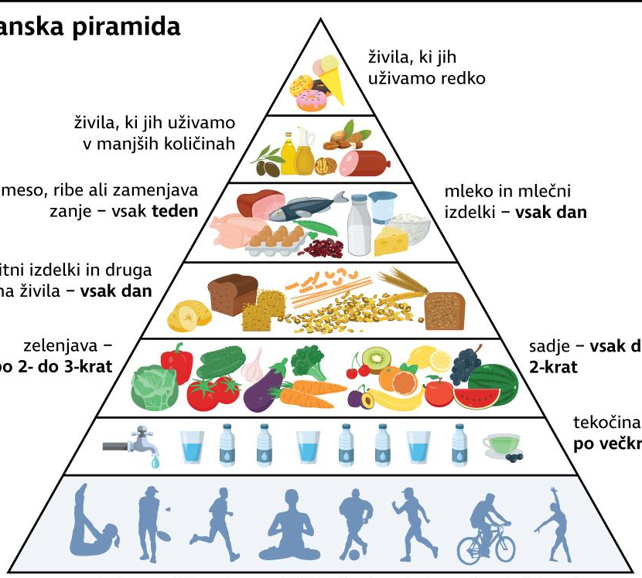
Reši poslan delovni list PIRAMIDA, pomagaj si s predstavitvijo. Če nimaš možnosti lista natisniti, zapisuj v zvezek.

